Xilinx13.4调试环境安装步骤
- 安装ISE
运行x:\Xilinx_ISE_DS_13.4\Xilinx_ISE_DS_13.4_O.87xf.2.0目录下的xsetup.exe，一直按“Next”到出现如下屏幕后，根据需要修改安装路径。
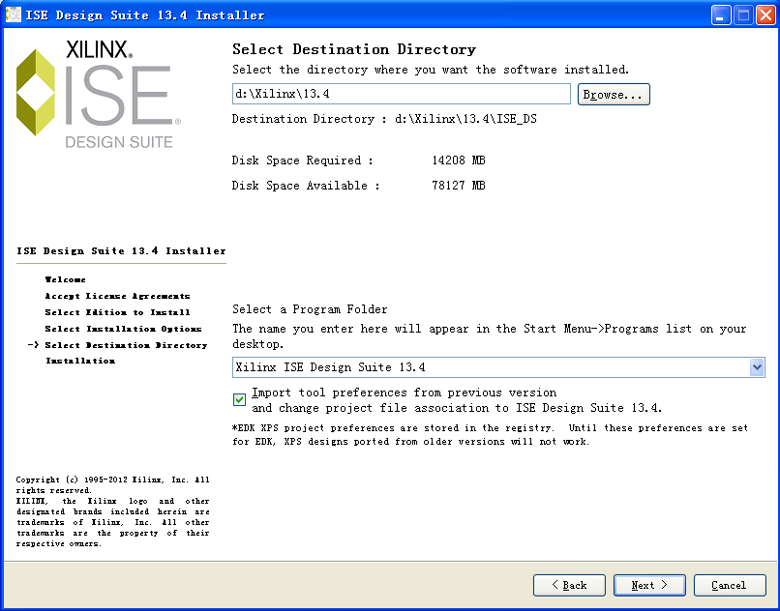
“Next”→“Install”→进入安装界面，安装过程大约需要一个多小时。安装过程中会出现如下界面，要求确定是否安装WinPcap，选择“确定”，进行强制安装。
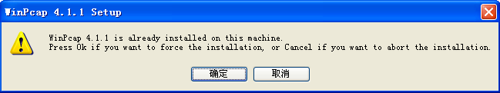
WinPcap安装完成后会继续ISE安装。
如果出现以下界面，可选择“Choose Later”。
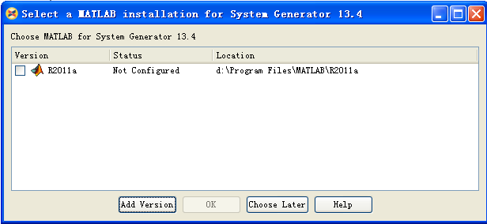
安装完成后会出现如下界面：
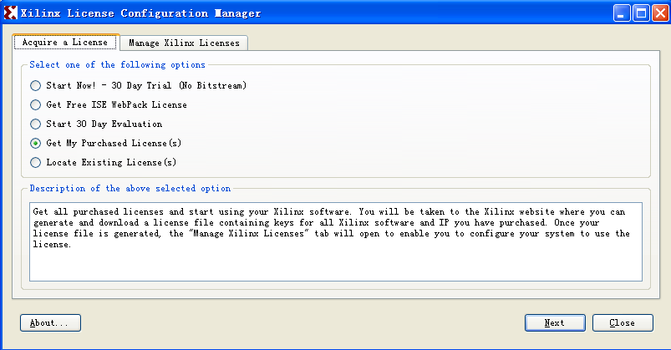
选择“Manage Xilinx License”：
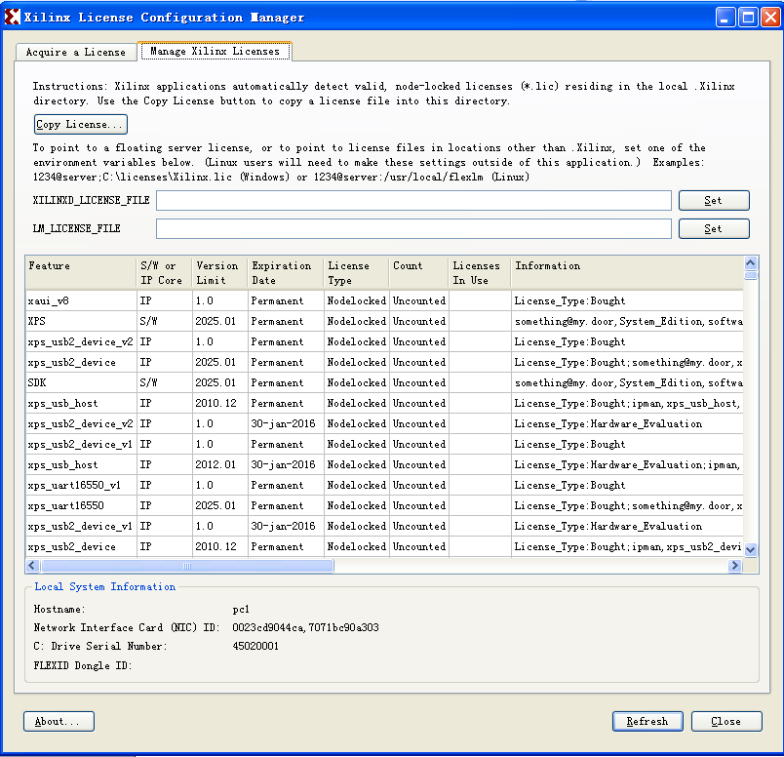
选择“CopyLicense”：

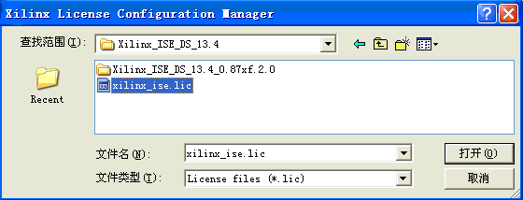
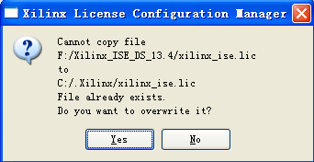
选择“Yes”。
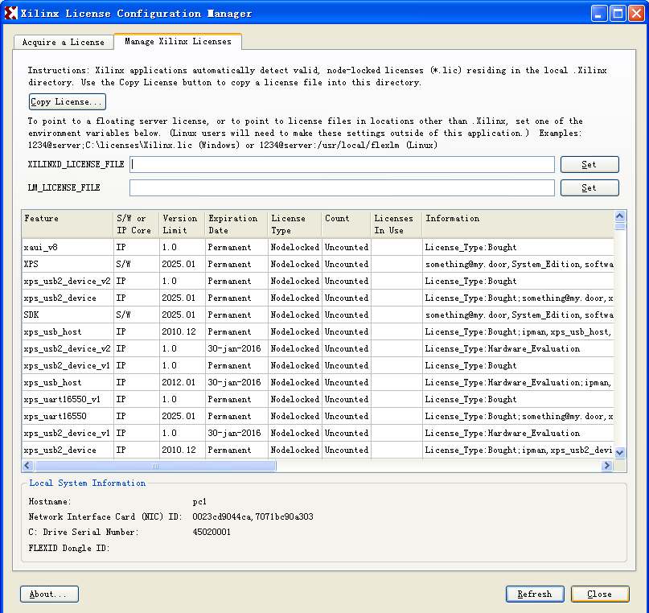
点“Close”。
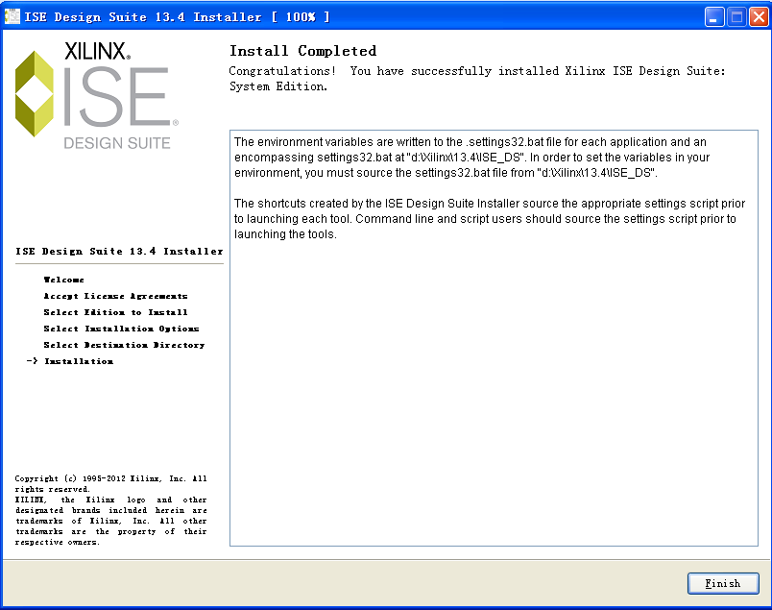
点“Finish”。X:\Xilinx\13.4占用空间约15G。
安装完成后，安装目录x:\Xilinx\13.4\ISE_DS\ISE\lib\nt\plugins\Xilinx下应当有“libCseDigilent”文件夹，但有时安装完成后没有此文件夹，这并不影响后面的Digilent Plugin插件安装。
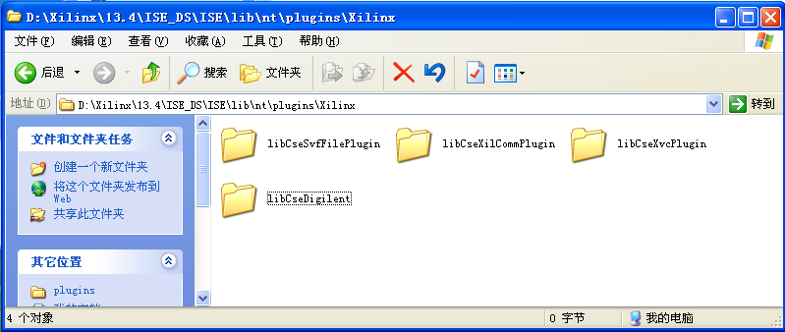
二、安装USB下载驱动软件Digilent Adept
运行x:\Digital_Logic_Design-v1.0\Tools\Digilent_Adept\ digilent.adept.system_v2.8.1.exe
安装完成后退出程序。
用USB线连接Nexys3或Basys2开发板的USB PROG接口和PC机端USB接口。计算机会自动检测到硬件并安装驱动：
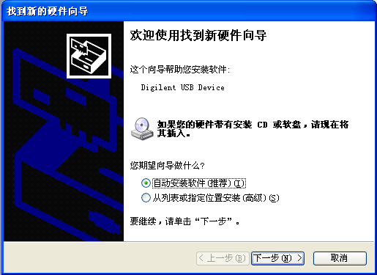
点“下一步”，将自动安装开发板的Adept驱动程序。断开开发板与计算机的链接，重启计算机。
重启计算机后，连接开发板到计算机，查看“计算机管理”，可以看到“Digilent USB Device”，说明开发板已经连接到计算机，并且驱动正常。
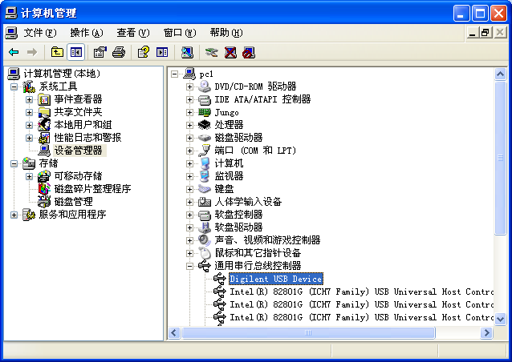
运行Adept：“开始”→“程序”→“Digilent”→“Adept”→“Adept”，界面如下：
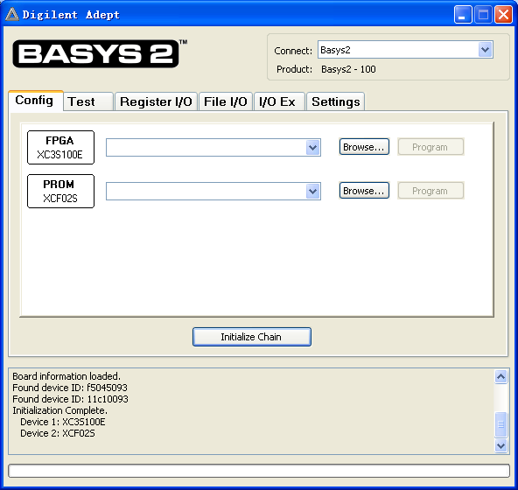
（1）直接写FPGA：点“FPGA/XC3S100E”一行后的“Browse”，在C:\Program Files\Common Files\Digilent\BoardSupport目录下找到008 - Basys2 - 1.bit：
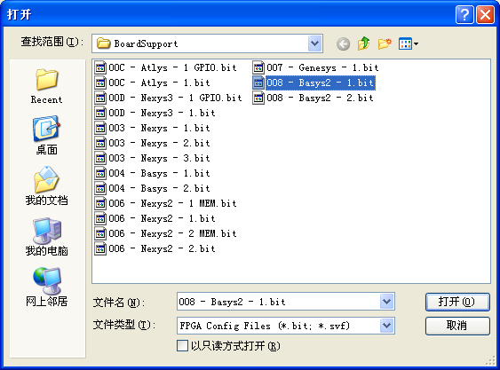
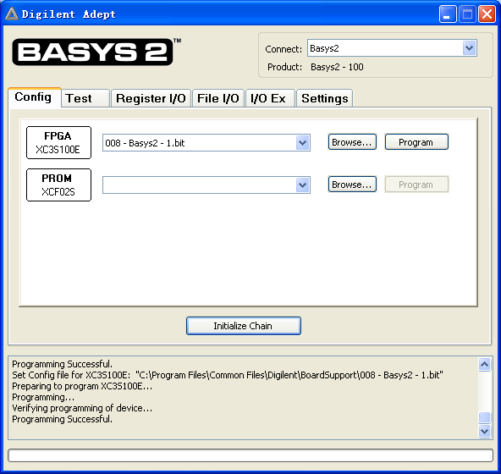
点“Program”，下载时开发板USB接口处的红色发光二极管会闪烁。“008-Basys2-1.bit”为BASYS2开发板的测试程序。下载完成后，Switch开关对应的发光二极管会根据开关的位置亮灭；SW6控制数码管的显示是否改变，SW6=1，数码管显示“00”；SW6=0，数码管从“1.1.1.1.”显示，变化到“F.F.F.F.”。
直接写FPGA，断电后写入的内容就丢失。重新上电后运行的是原先写入PROM中的内容。此种方式大多用于程序调试过程中，因为PROM的写入次数是有限的（几万次）。
（2）写PROM：点“PROM/XCF02S”一行后的“Browse”，在C:\Program Files\Common Files\Digilent\BoardSupport目录下找到008 - Basys2 - 1.bit：
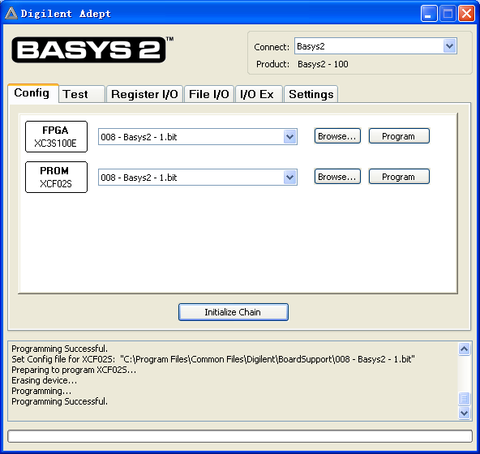
点“Program”，下载时开发板USB接口处的红色发光二极管会闪烁。“008-Basys2-1.bit”为BASYS2开发板的测试程序。下载完成后，Switch开关对应的发光二极管会根据开关的位置亮灭；SW6控制数码管的显示是否改变，SW6=1，数码管显示“00”；SW6=0，数码管从“1.1.1.1.”显示，变化到“F.F.F.F.”。
写PROM，断电后写入的内容不会丢失。重新上电后运行的是写入PROM中的内容。此种方式大多用于程序调试完成后的成品测试。
三、安装Digilent Plugin插件
将y:\Digital_Logic_Design-v1.0\Tools\Digilent_Plugin\libCseDigilent_2.0.5-x86-x64-Windows\ISE13x\plugin\nt64\plugins\Digilent目录下的libCseDigilent目录拷贝到x:\Xilinx\13.4\ISE_DS\ISE\lib\nt\plugins\Xilinx目录下：
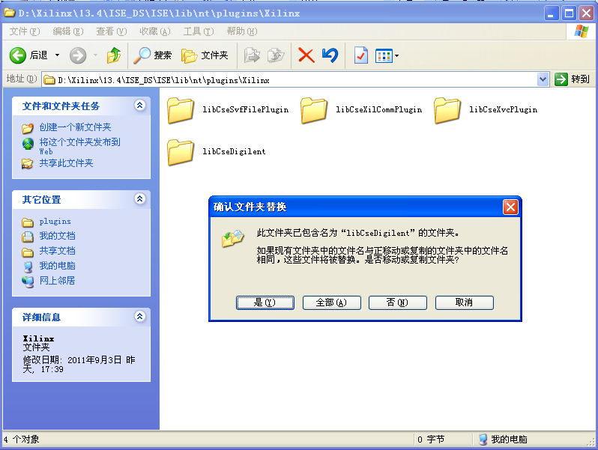
选“全部”即可。
Digilent Plug-in的使用方法参考:
Y:\Digital_Logic_Design-v1.0\Tools\Digilent_Plugin\libCseDigilent_2.0.5-x86-x64-Windows\ISE13x目录下的Digilent_Plug-in_Xilinx_v13.pdf
iMPACT方式的步骤如下：
打开工程文件：
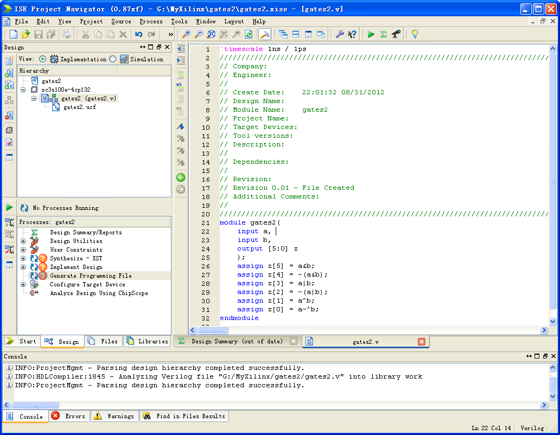
点“Implement Top Module”：
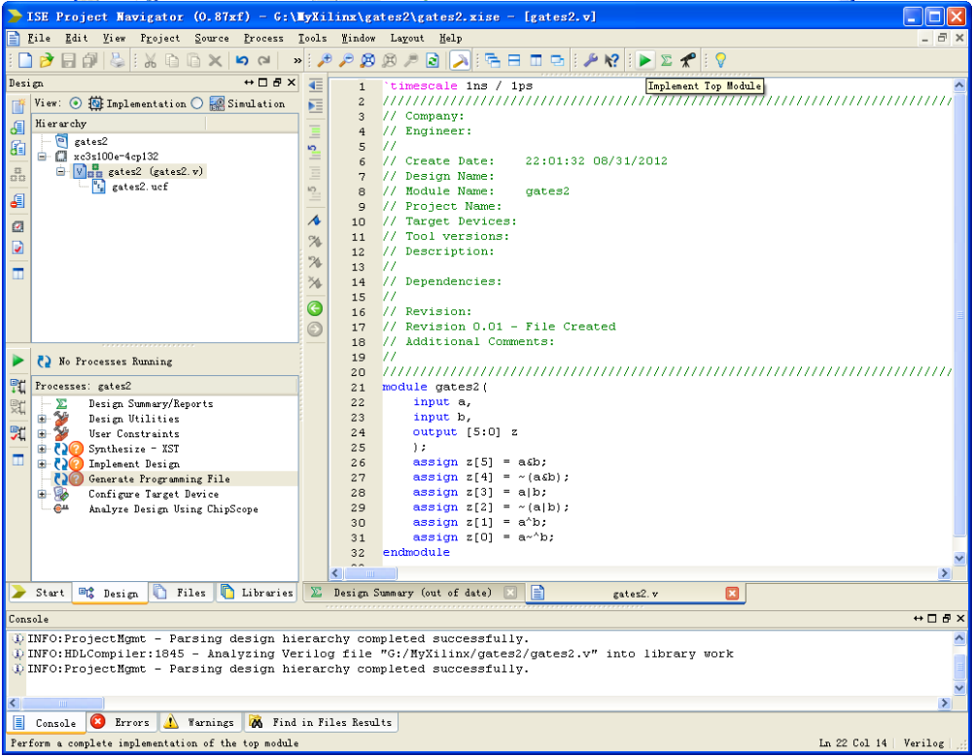
综合完成后，双击“Generate Programming File”生产*.bit文件：
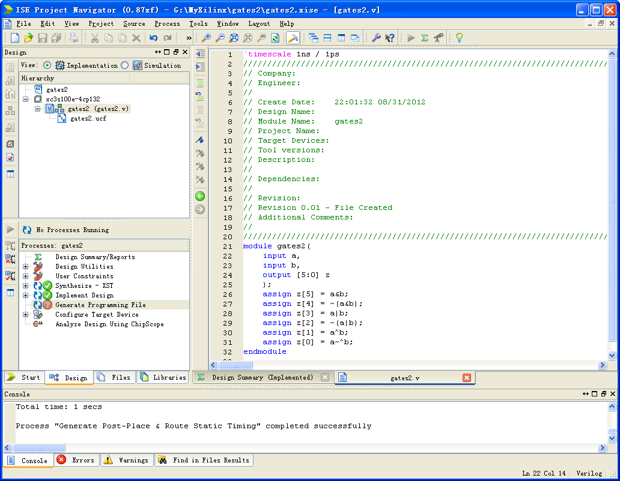
点“Tools”菜单下的“iMPACT”：
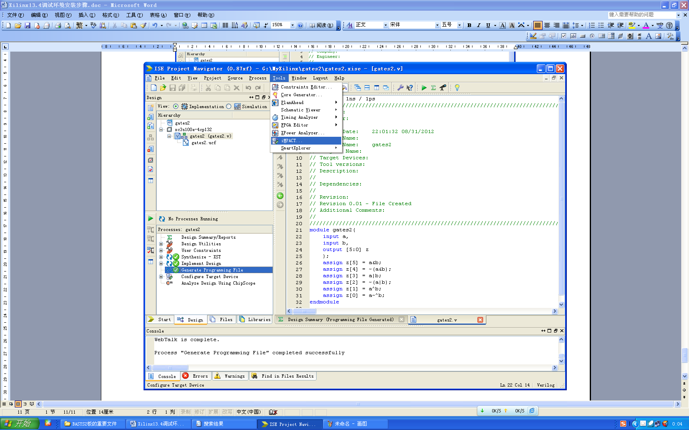
出现如下窗口：
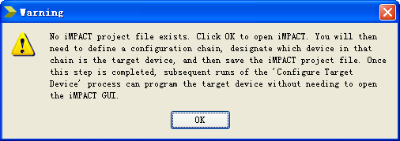
点“OK”，出现ISE iMPACE窗口：
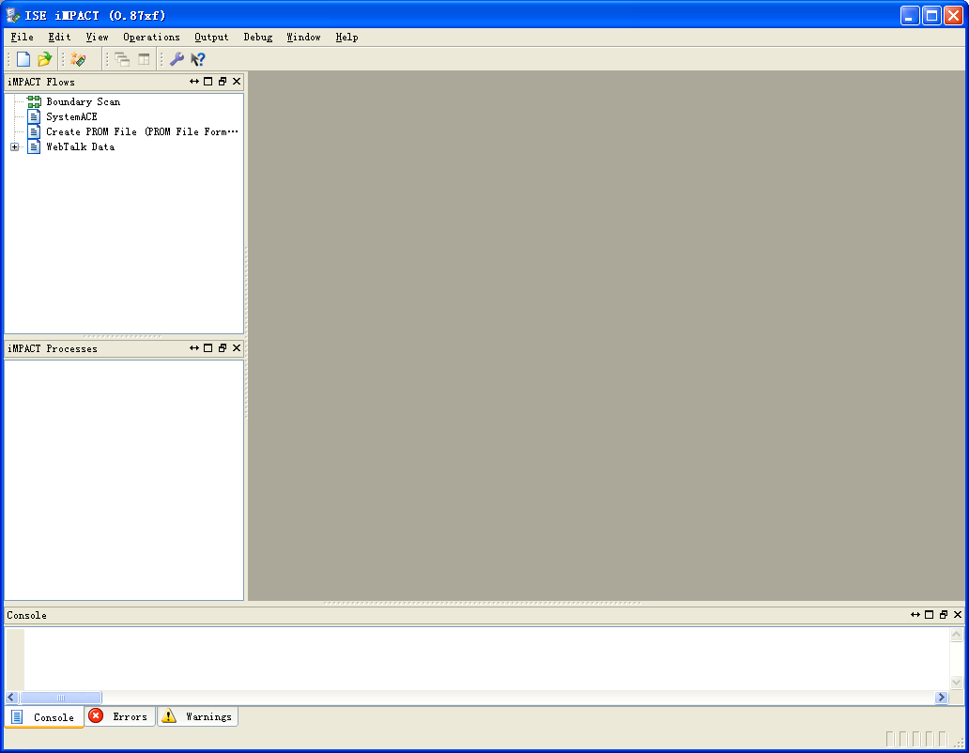
双击“Boundary Scan”，
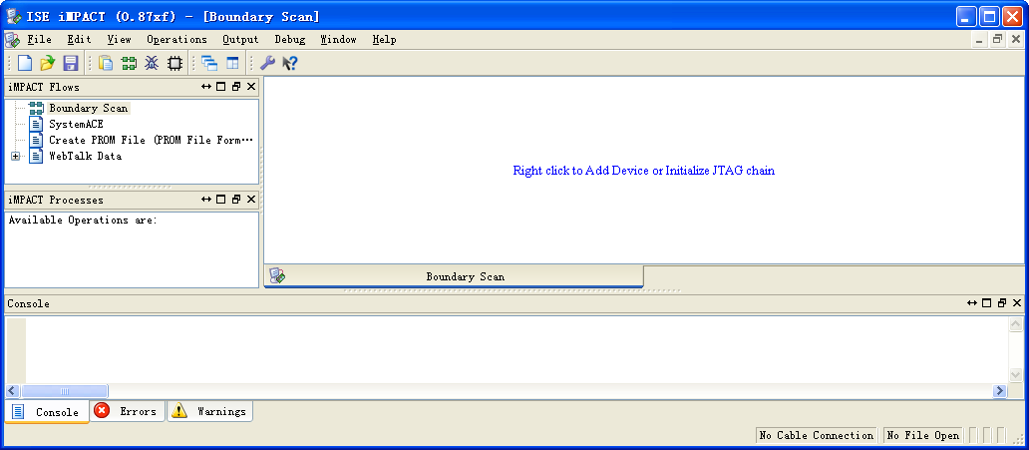
在“Output”菜单下选“Cable Setup”：
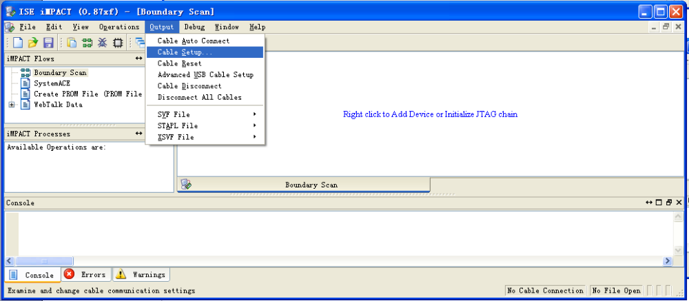
将会出现如下窗口，并选择“Digilent USB JTAG Cable”，连接正常时将显示“Port：Basys2/210155411527”，点“OK”：
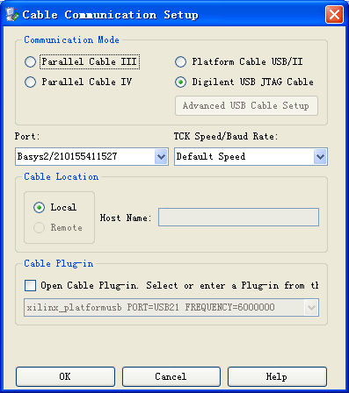
双击ISE iMPACE窗口中的“Create PROM File…”：
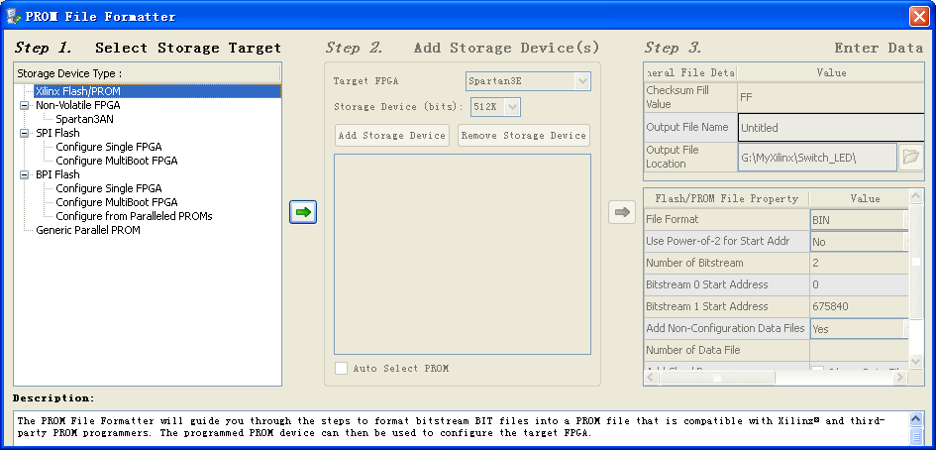
点第一个绿色箭头后，选Device（bits）为xcf02s，点“Add Storage Device”：
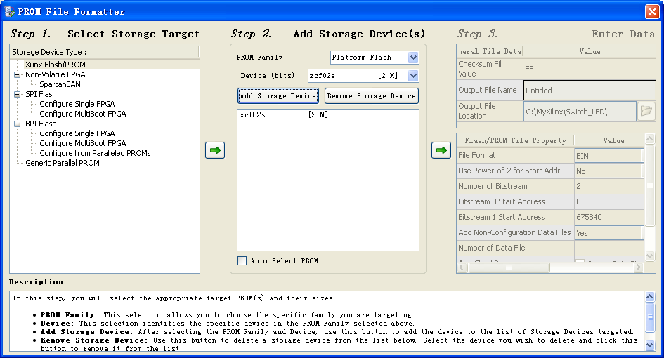
点第二个绿色箭头后，选择“Output File Location”和“Output File Name”：
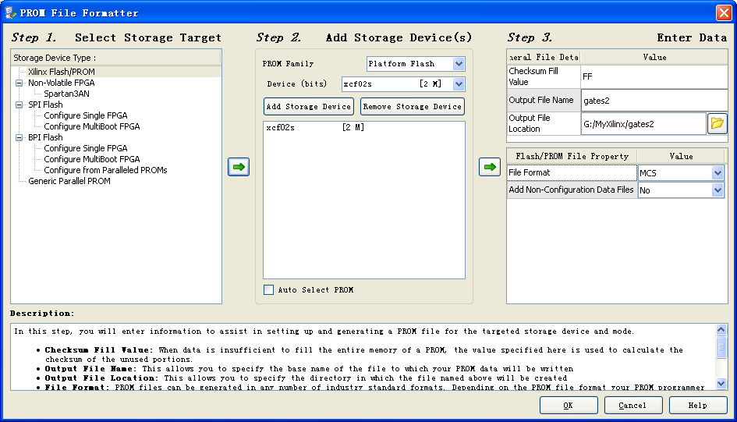
点“OK”后显示如下窗口：
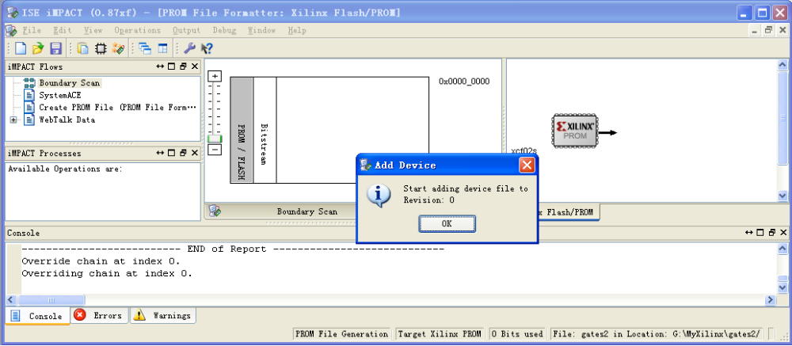
点“OK”后显示如下窗口，选择*.bit文件：
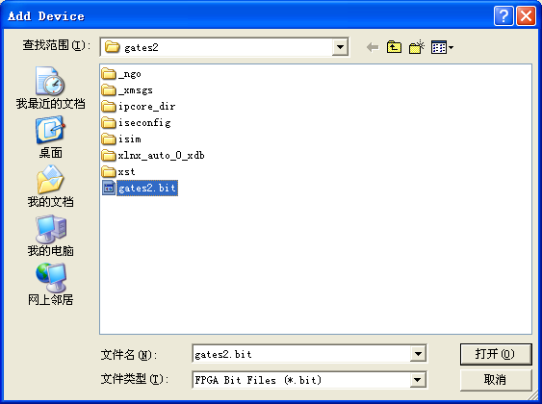
点“打开”后显示如下窗口：
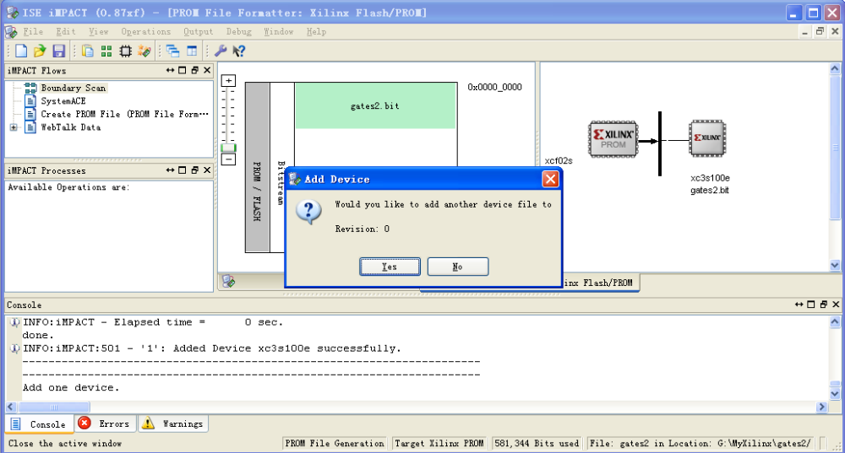
选择“No”后显示如下窗口：
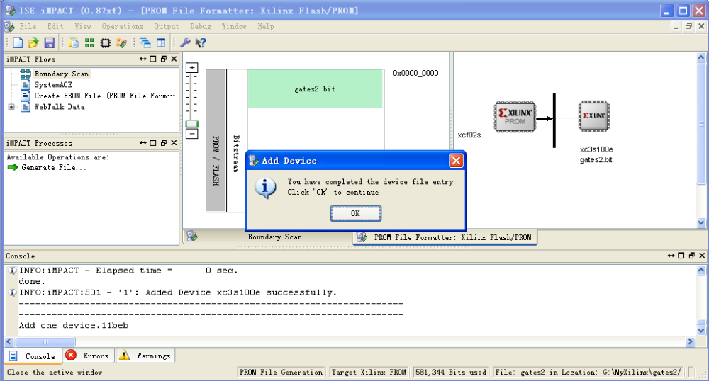
点击“OK”后显示：
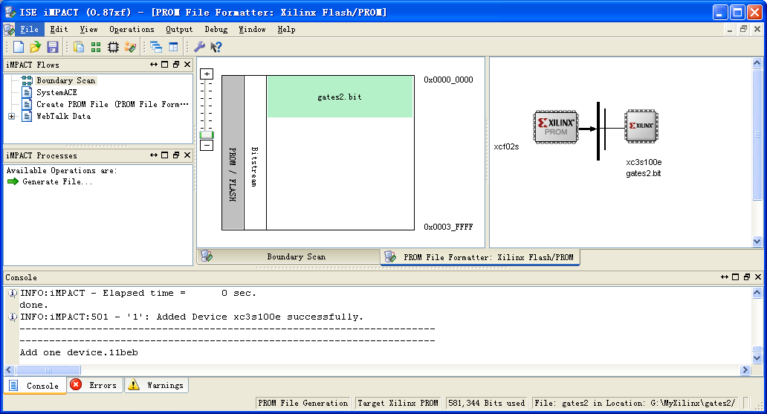
双击“Generate File…”，显示如下窗口：
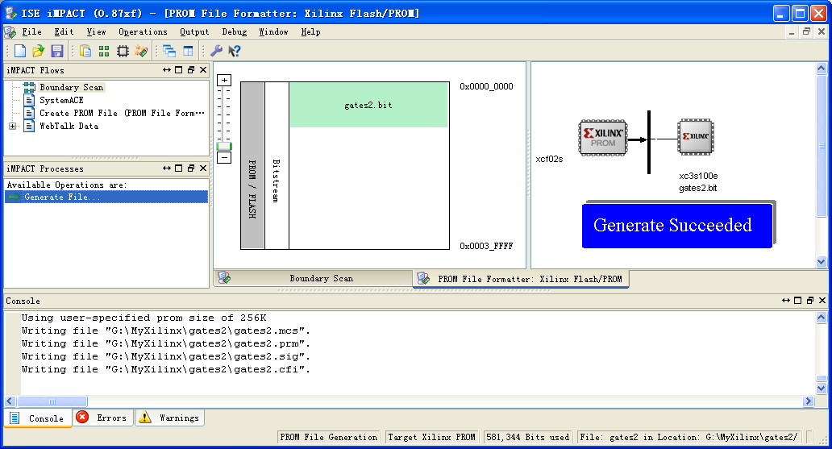
至此就生成了*.mcs文件。在上图中点“Boundary Scan”：
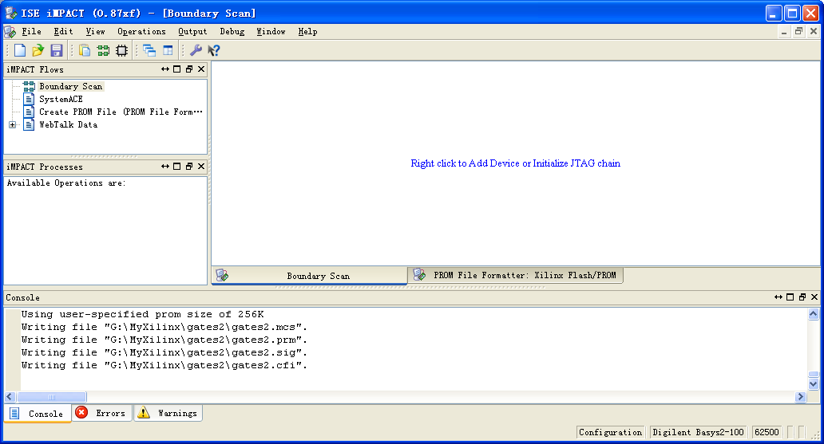
在“Right click to Add Device or Initialize JTAG chain”上点鼠标右键：
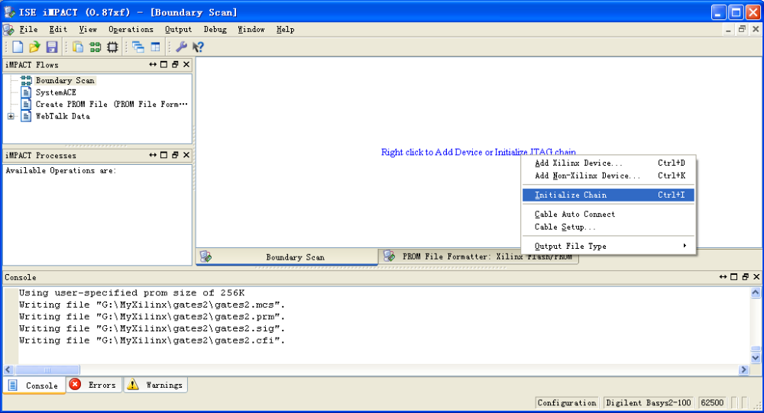
选“Initialize Chain”后显示：
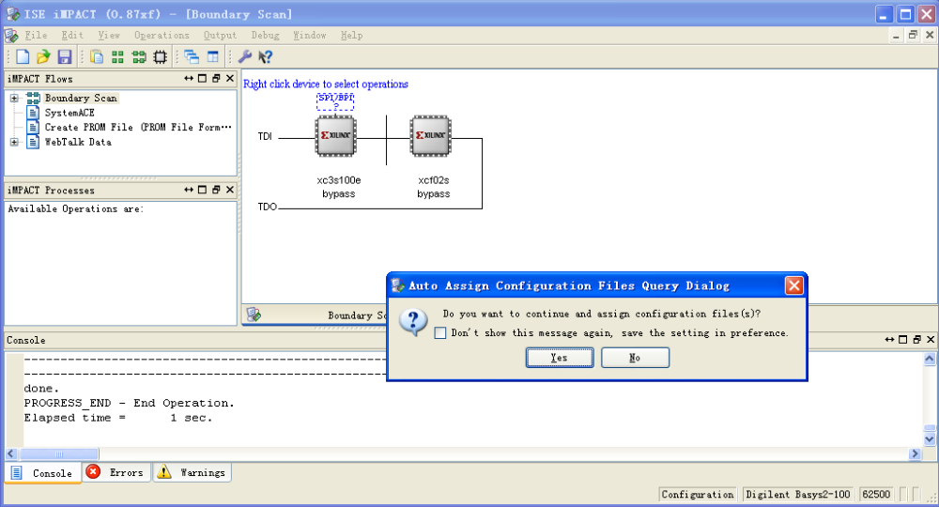
选“Yes”后，在配置文件选择窗口中选择*.bit文件：
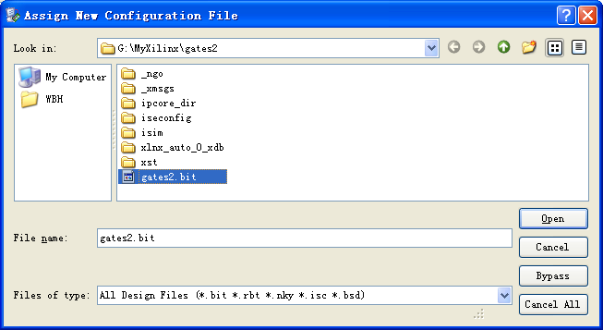
点“Open”后显示：
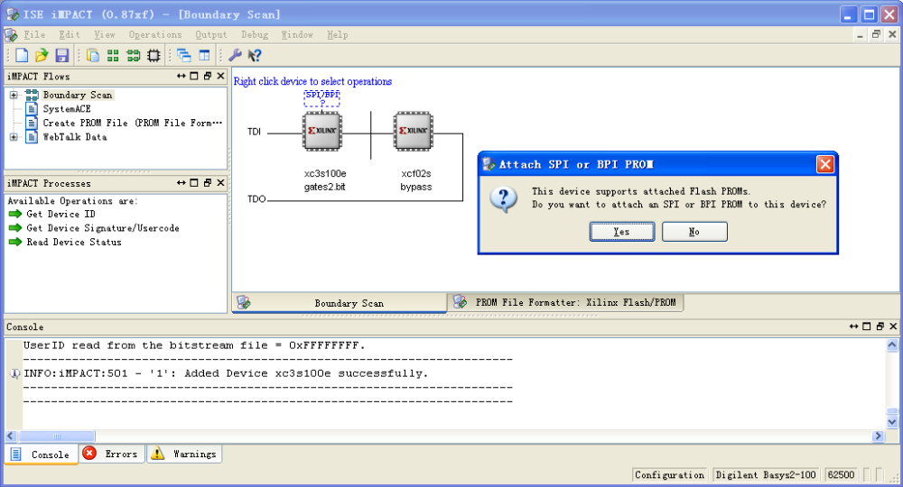
选择“No”后显示mcs文件选择窗口：
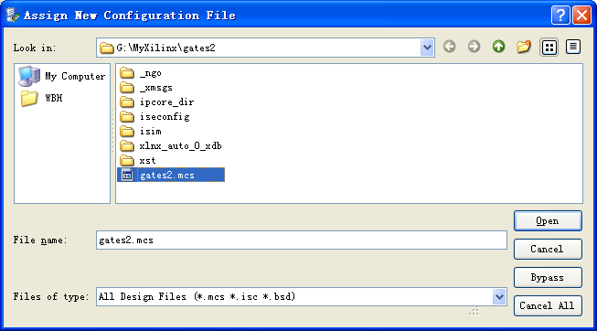
点“Open”后显示：
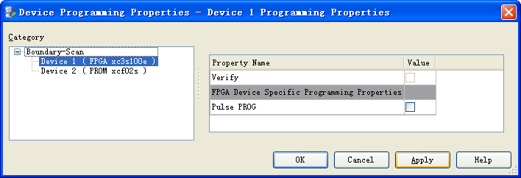
点“OK”，显示建立的下载链路：
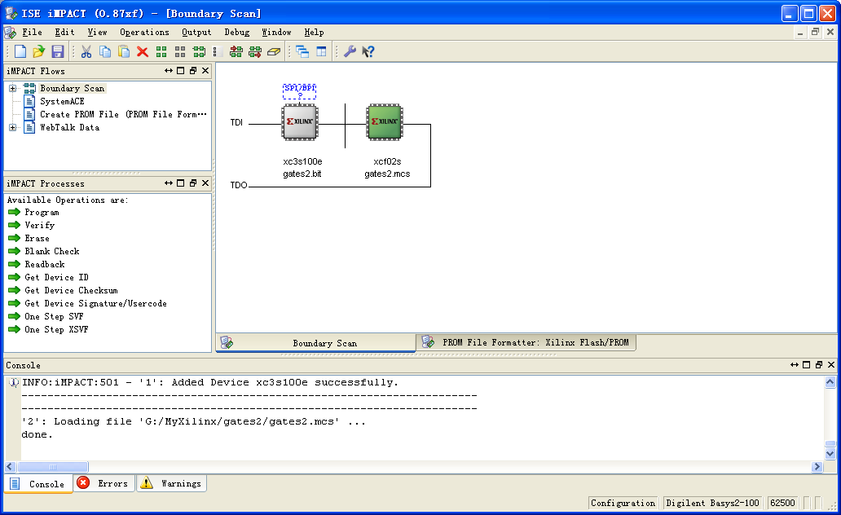
（1）直接下载到FPGA
点“xc3s100e/*.bit”，显示如下，
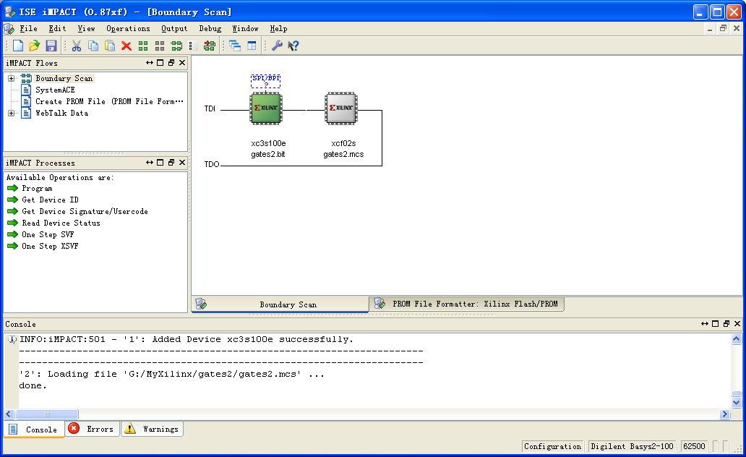
双击“Program”，显示如下编程进度条，同时开发板上的下载指示灯闪烁。

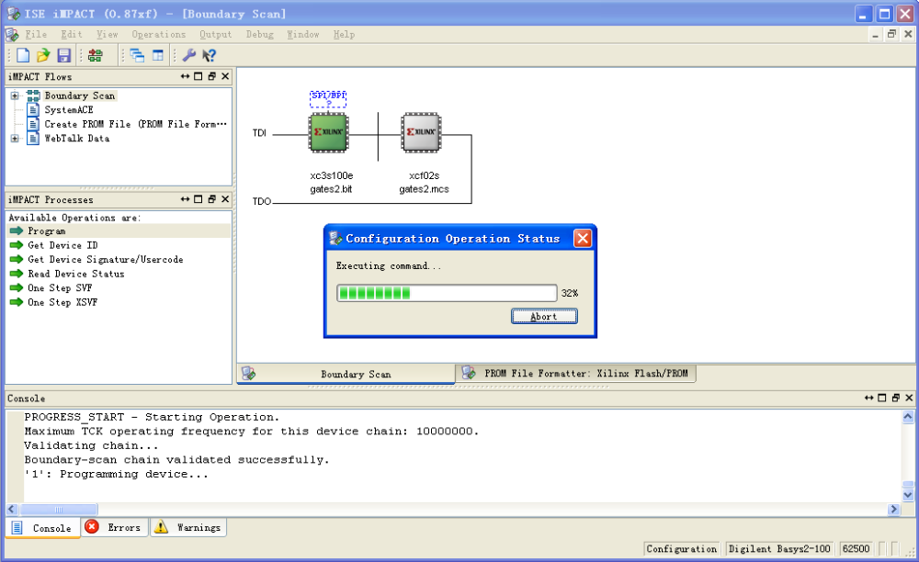
下载成功后显示：
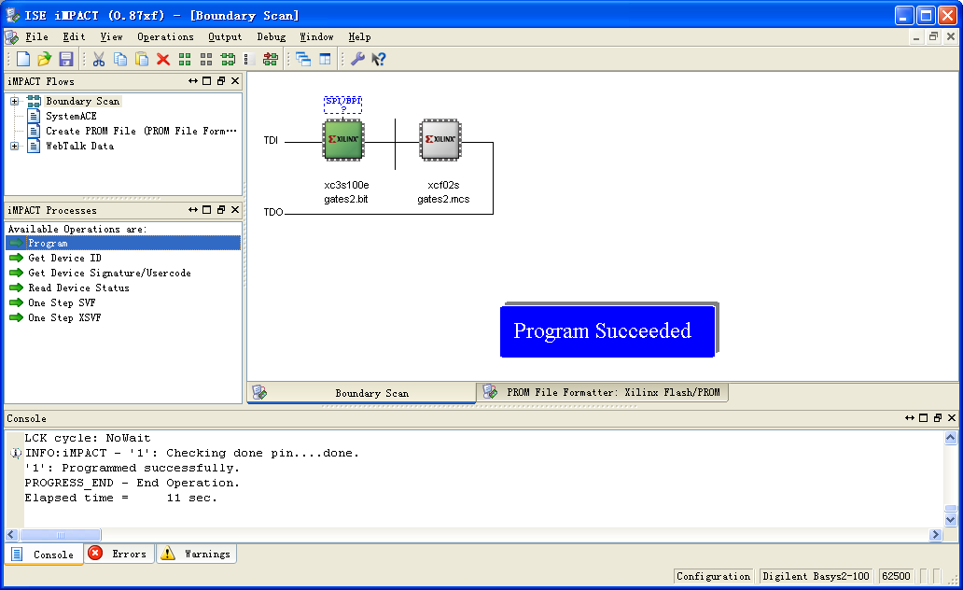
可以测试所下载的逻辑。断电后程序将丢失。
（2）下载到PROM
点“xcf02s/*.mcs”显示如下：
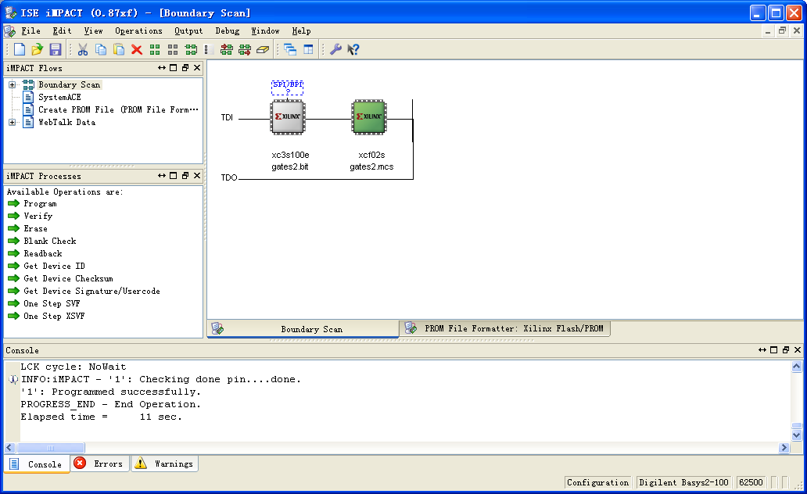
双击“Program”，显示如下编程进度条，同时开发板上的下载指示灯闪烁。
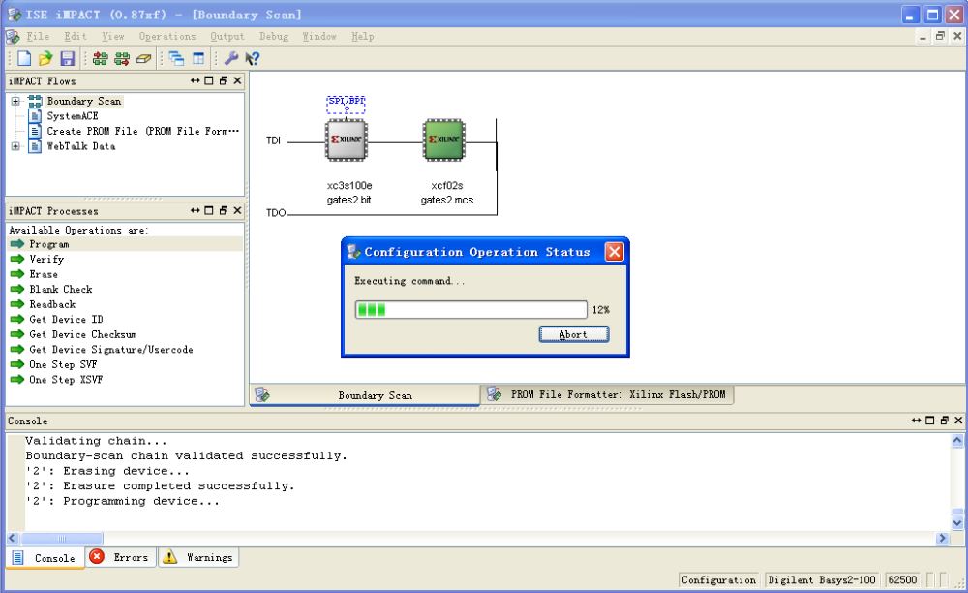
此下载过程很慢，因为是要写非易失的FLASH，一般采用SPI接口。
下载成功后显示：
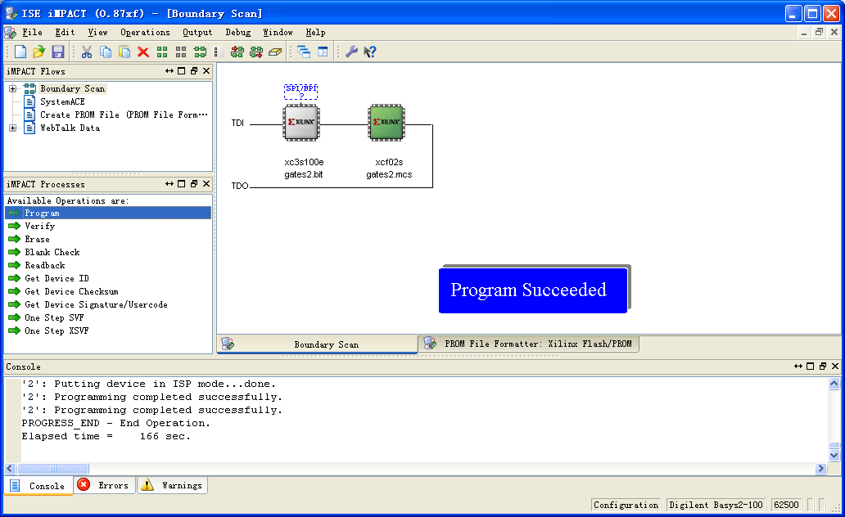
可以测试所下载的逻辑。断电后程序不会丢失，上电后程序仍然可以运行。下载完成后要断一会电后再上电才能看到结果。对于写PROM这种方式，如果下载完就看结果，有时可能什么也看不到变化。必须下载完后断一会电，再上电就可以看到所下载程序的运行结果了。

